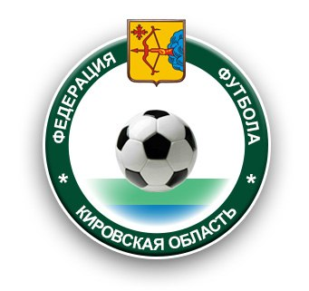
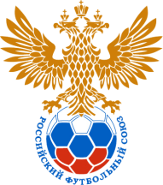
Утверждаю
Исполнительный директор
Кировской областной
Федерации футбола
___________________ С.М. Воронин
«___» _________________ 2014 года

II этап общероссийского проекта
«Мини-футбол – в школу»
2003-2004 г.р.
25 ноября
Спортивный сезон 2014-2015 года
г. Киров, с/к «Импульс»

ИТОГОВЫЕ РЕЗУЛЬТАТЫ СОРЕВНОВАНИЙ

№ | Команда | 1 | 2 | 3 | И | В | Н | П | Р/М | О | М
1 | МОУ СОШ с УИОП №58 | 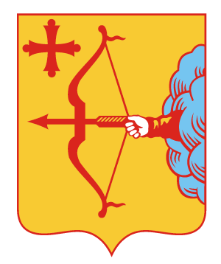 | 8-0 | 8-1 | 2 | 2 | 0 | 0 | 16-1  +15 | 6 | I
2 | МБОУ СОШ №18 | 0-8 |  | 4-5 | 2 | 0 | 0 | 2 | 4-13  -9 | 0 | III
3 | МБОУ СОШ №66 | 1-8 | 5-4 |  | 2 | 1 | 0 | 1 | 6-12  -6 | 3 | II

